PRESSEMITTEILUNG
IAA Transportation Weltpremieren:
QUANTRON stellt reichweitenstärkste Wasserstoff- und Elektro-Trucks auf Basis neu entwickelter Plattformen vor

- Weltpremiere des QUANTRON QHM FCEV Heavy Truck, einer Sattelzugmaschine für den schweren Fernverkehr im Langstreckeneinsatz mit einer Reichweite von bis zu 1500 km
- Technologiehighlights on board mit Plattformpartnern: Neueste Brennstoffzellentechnologie von Ballard Power und integrierte E-Achse von Allison Transmission
- Vorstellung des QUANTRON QHM BEV Truck, ein seriennahes Konzeptfahrzeug auf Basis einer vollelektrischen Plattform mit einer Reichweite bis zu 350 km
- Weitere Highlights auf der IAA Transportation
  - der QUANTRON QLI FCEV Wasserstoff-Transporter von 3,5 bis 4,2 Tonnen, der für Anwendungsfälle mit bis zu 500 km Reichweite sowie auf der letzten Meile genutzt werden kann, und der vollelektrische QUANTRON QLI BEV als Transporter von 3,5 bis 7,2 Tonnen für die letzte Meile
  - der vollelektrische QUANTRON CIZARIS 12 EV Niederflurbus mit einer Reichweite von bis zu 370 km (nach SORT 2)

Unter dem Motto „People and Goods on the move“ steht auf der diesjährigen IAA Transportation vom 20. bis 25. September 2022 in Hannover der nachhaltige Umstieg auf alternative Antriebe für Logistik und Transport im Mittelpunkt. Die Quantron AG zählt als Technologie- und Plattformpartner für OEMs zu den Vorreitern der Branche und bietet sowohl Umrüstungen von Dieselfahrzeugen auf batterie- und wasserstoffelektrische Antriebe als auch eigene zero-emission Fahrzeuge an. Auf der der diesjährigen Transport- und Nutzfahrzeug-Show präsentiert QUANTRON mehrere emissionsfreie Nutzfahrzeuge, welche auf den zwei selbstentwickelten wasserstoff- bzw. batterieelektrischen Plattformen basieren und zu den aktuell reichweitenstärksten Fahrzeugen zählen.

Wasserstoff-Truck Weltpremiere auf der IAA: QUANTRON QHM FCEV Plattform

Im Rahmen einer strategischen Partnerschaft hat QUANTRON gemeinsam mit einem der weltweit führenden Wasserstoff-Experten Ballard Power Systems einen FCEV Heavy Duty Truck entwickelt. Der QUANTRON QHM FCEV besticht durch hochmoderne Komponenten, darunter die von Ballard neuentwickelte FCmove™-XD 120 kW Brennstoffzelle sowie die integrierte eGen Power® 130D E-Achse von Allison Transmission, einem weltweit führenden Hersteller für Antriebssysteme. QUANTRON bietet zusätzlich für alle QHM FCEV Trucks ein optional erhältliches Aeropaket, welches die Reichweite nochmals um weitere 10 % verbessert.

Als Sattelzugmaschine für den schweren Fernverkehr besticht der QUANTRON QHM FCEV 44-1000 durch eine Reihe von Alleinstellungsmerkmalen:

- Eine Reichweite von rund 700 km je nach Auslastung und topographischen Anforderungen
- Integration sämtlicher Komponenten innerhalb der Rahmenstruktur für maximale Alltagstauglichkeit - unter Einhaltung der gesetzlichen Vorgaben und ohne Kompromisse in den Abmessungen
- Anwendung der ISO Richtlinie bei Sattelzugkombinationen zur Gewährleistung der Austauschbarkeit von Sattelaufliegern und Sattelzugmaschinen auf nationaler und internationaler Ebene
- Fernfahrerkabine
- Voll im Chassis integrierter Wasserstofftank von rund 54 kg
- Optimierter H₂ Verbrauch durch eigens entwickeltes intelligentes Q-ENERGY Managementsystem
- Maximale Effizienz im Zusammenspiel zwischen E-Achse, Brennstoffzelle, Hochvolt-Batterie und 24V- sowie HV-Nebenverbrauchern
- Ab sofort bestellbar und in Q2 2023 lieferbar
Weiteres Highlight: Sattelzugvariante auf gleicher Basis für den Einsatz in Norwegen:
QUANTRON QHM FCEV 60-2000 und QUANTRON QHM FCEV 44-2000 heben sich im Wettbewerbssegment durch außerordentlich große Tankkapazitäten von bis zu 116 kg hervor, voll integriert im Chassis und hinter der Kabine. Damit werden mit einer einzigen H2-Tankfüllung Reichweiten von bis zu 1500 km möglich sein.
Unter der Bezeichnung QUANTRON QHM FCEV 27-1000 wird diese Konfiguration darüber hinaus auch als Gliederzugvariante für den schweren Fernverkehr verfügbar sein.

Neue Elektro-Truck Plattform: QUANTRON QHM BEV
Als weitere Weltneuheit präsentiert QUANTRON auf der IAA Transportation eine vollelektrische Heavy Duty Truck Plattform: Der QUANTRON QHM BEV ist als Sattelzugmaschine QUANTRON QHM BEV 44-400 sowie als Chassis QUANTRON QHM BEV 27-400 in einer Vielzahl von Varianten erhältlich. Die bis zu 392 kWh große Hochvolt-Batterie kann mit Leistungen von bis zu 350 kW DC geladen werden und hat eine Reichweite von bis zu 350 km je nach Gewicht und topographischer Anforderung. Der QUANTRON QHM BEV ist bereits jetzt bestellbar.

Für Aufbauhersteller bieten die Fahrzeuge der Quantron AG ein Höchstmaß an Standardisierung und Aufbaufreundlichkeit. Mit einem Basisfahrzeug, das bei Aufbauherstellern in ganz Europa bekannt ist, lassen sich viele Aufbauten wie gewohnt unproblematisch installieren und nutzen.

Speziell bei den schweren QUANTRON QHM BEV Fahrzeugen erfolgt die Elektrifizierung ohne Veränderung der Nebenabtriebs-Technologie im Bereich „Motorabhängiger Nebenabtrieb“ bzw. „Getriebeabhängiger Nebenabtrieb“. Selbst die Lage und Bauräume der Nebenabtriebe und Rahmenbefestigungen bleiben erhalten. Damit bietet QUANTRON den Aufbauhersteller eine optimale Schnittstelle und Lösung an, die einmalig ist in diesem Segment. Auf dem QUANTRON IAA Transportation Messestand kann die Aufbaufreundlichkeit live an den ausgestellten Exponaten begutachtet werden.

Weitere zero-emission Highlights: QUANTRON QLI FCEV und QUANTRON CIZARIS 12 EV
Mit dem QUANTRON QLI FCEV, präsentiert QUANTRON zudem einen Light-Truck mit Ballard Power Wasserstoff-Brennstoffzellenantrieb mit Reichweiten von bis zu 500 km. Dieser ist ab sofort in den Klassen von 3,5 bis 4,2 Tonnen bestellbar. Der leise und emissionsfreie Transporter ist durch seine unterschiedlichen Aufbauvarianten flexibel und vielfältig einsetzbar, insbesondere für Anwendungsfälle mit hoher Distanz, aber auch auf der letzten Meile.

Auf dem Partnerstand von VanSelect steht der vollelektrische QUANTRON QLI BEV Transporter von 3,5 bis 7,2 Tonnen als optimale zero-emission Lösung für innerstädtische Aufgaben in Städten und Kommunen. Dieser zeichnet sich als 3,5 Tonnen Leichtbauvariante durch seine Effizienz und Alltagstauglichkeit mit einer Nutzlast von bis zu 1.000 kg (je nach Aufbau) aus. Als Fahrzeug der Klasse N1 kann er bereits mit einem Führerschein der Klasse B gefahren werden und benötigt keine zusätzlichen Zertifikate.

Ebenfalls präsentiert wird der QUANTRON CIZARIS 12 EV. Der vollelektrische Bus bietet mit seiner erprobten Batterie- und Traktionstechnik eine verlässliche, geräuscharme und umweltfreundliche Mobilitätslösung mit einer Reichweite von bis zu 370 km (nach SORT 2).

Technische Daten
 | QUANTRON QHM FCEV  44-1000* | QUANTRON QHM FCEV  27-1000* | QUANTRON  QHM FCEV  60-2000* | QUANTRON  QHM FCEV 4  4-2000*
Kontinuierliche Motorleistung | 400 kW | 400 kW | 400 kW | 400 kW
Max. Motorleistung | 550 kW | 550 kW | 550 kW | 550 kW
Max. Reichweite | Bis zu 700 km | Bis zu 700 km | Bis zu 1100 km | Bis zu 1500 km
Tankvolumen | 54 kg | 54 kg | 116 kg | 116 kg
Batteriekapazität | 118 kWh | 118 kWh | 118 kWh | 118 kWh
Brennstoffzellenleistung | 240 kW | Bis zu 240 kW | 240 kW | 240 kW
Achsenkonfiguration | 4x2, 6x2 | 4x2, 6x2 | 6x2 | 6x2
SOP | Q2 2023 | Q2 2023 | Q3 2023 | Q3 2023

 | QUANTRON QHM BEV 44-400* | QUANTRON QHM BEV 27-400*
Max. Motorleistung | 375 kW | 375 kW
Max. Reichweite | Bis zu 350 km | Bis zu 350 km
Batteriekapazität | 280-392 kWh | 280-392 kWh
Ladezeit | 20-80 % SOC in weniger als 1 h | 20-80 % SOC in weniger als 1 h
Max. Ladeleistung | 350 kW DC | 350 kW DC
Min. Radstand | 3600 mm | 3600 mm
Achsenkonfiguration | 4x2, 6x2 | 4x2, 6x2

*Alle Angaben beziehen sich auf den aktuellen Stand September 2022. Die Quantron AG behält sich das Recht vor, die technischen Merkmale und Spezifikationen seiner Produkte ohne vorherige Ankündigung zu ändern. Die Reichweite wurden nach WLTP simuliert und variiert, soweit diese für die jeweilige Variante verfügbar und anwendbar ist. Die Angaben sind jeweils abhängig von Zuladung und Fahrprofil.
Bilder (Zum Download bitte auf die Bildvorschau klicken)
Die Originalbilder in niedriger und hoher Auflösung finden Sie hier: Pressemitteilungen der Quantron AG (https://www.quantron.net/q-news/pr-berichte/)

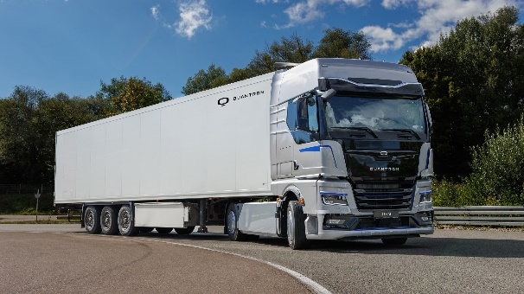  QUANTRON QHM FCEV | 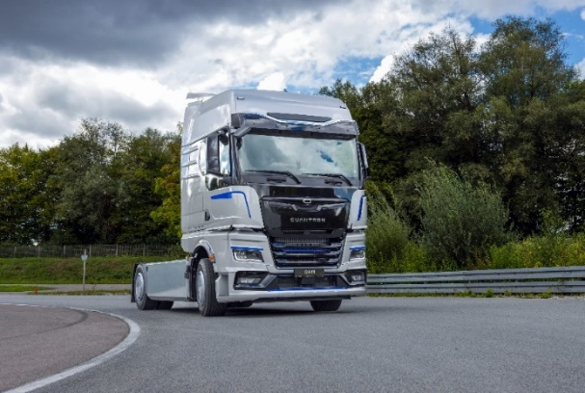  QUANTRON QHM FCEV
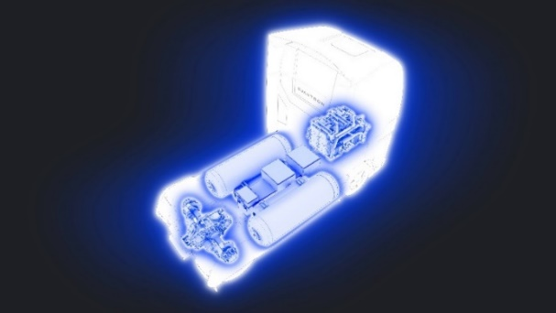  Beim QUANTRON QHM FCEV sind sämtliche Komponenten innerhalb der Rahmenstruktur integriert | 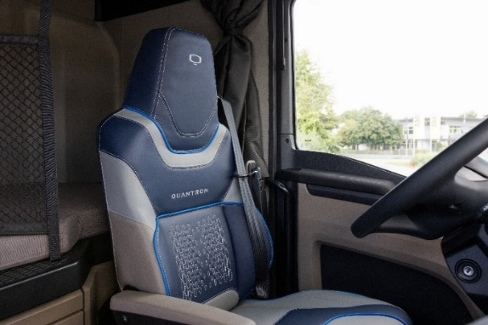  QUANTRON QHM FCEV - Innenraum
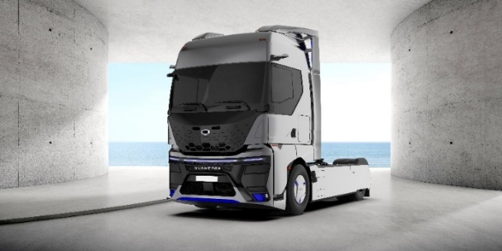  QUANTRON QHM FCEV – optional erhältliches Aeropaket für 10 % mehr Reichweite | 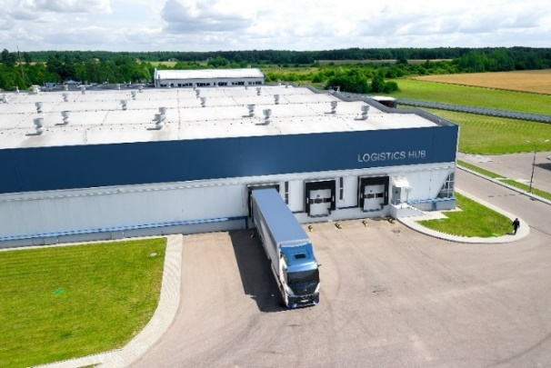  Der QUANTRON QHM FCEV mit Aeropaket im Einsatz
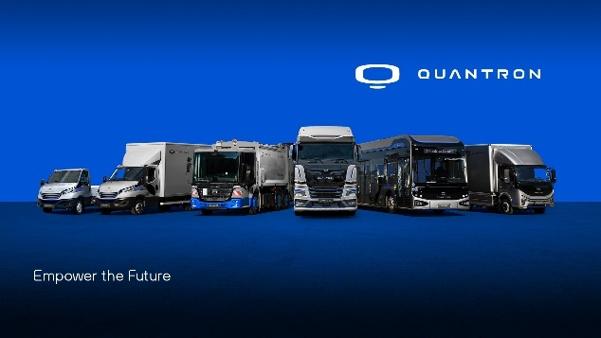
Das QUANTRON-Portfolio

Über die Quantron AG
Die Quantron AG ist Plattformanbieter und Spezialist für nachhaltige Mobilität für Menschen und Güter; insbesondere für LKW, Busse und Transporter mit vollelektrischem Antriebsstrang und H₂-Brennstoffzellentechnologie. Das deutsche Unternehmen aus dem bayerischen Augsburg verbindet als Hightech-Spinoff der renommierten Haller KG über 140 Jahre Nutzfahrzeugerfahrung mit modernstem E-Mobilitäts-Knowhow und positioniert sich global als Partner bestehender OEMs.
Mit dem Quantron-as-a-Service Ecosystem (QaaS) bietet QUANTRON ein Gesamtkonzept, das alle Facetten der Mobilitätswertschöpfungskette umfasst: QUANTRON INSIDE beinhaltet ein breites Angebot an sowohl Neufahrzeugen als auch Umrüstungen für Bestands- und Gebrauchtfahrzeuge von Diesel- auf batterie- und wasserstoffelektrische Antriebe mit der hoch-innovativen QUANTRON INSIDE Technologie. Zudem vertreibt die Quantron AG Batterien und integrierte maßgeschneiderte Elektrifizierungskonzepte. QUANTRON CUSTOMER CARE gewährleistet mit einem europaweiten Netzwerk von 700 Servicepartnern digitale und physische Aftersales-Lösungen sowie ein Serviceangebot für Wartung, Reparatur und Ersatzteile, Telematik- und In-Cloud-Lösungen für Ferndiagnose und Flottenmanagement. Kunden erhalten eine individuelle Beratung zu u. a. maßgeschneiderten Lade- und Tanklösungen, Miet-, Finanzierungs- und Leasingangeboten. In der QUANTRON Academy werden außerdem Schulungen und Workshops angeboten. QUANTRON ENERGY wird zukünftig als Plattform die Produktion von grünem Wasserstoff und Strom realisieren. Dafür hat sich die Quantron AG mit starken globalen Partnern zusammengeschlossen. Diese Hydrogen Alliance bildet gleichzeitig auch einen wichtigen Baustein für QUANRTON POWER STATION, die Versorgung von Fahrzeugen mit der notwendigen grünen Lade- und H2-Tank-Infrastruktur.
QUANTRON steht für die Kernwerte RELIABLE, ENERGETIC, BRAVE (zuverlässig, energetisch, mutig). Das Expertenteam des Innovationstreibers für E-Mobilität leistet einen wesentlichen Beitrag zum nachhaltig umweltfreundlichen Personen- und Gütertransport. Weitere Informationen unter www.quantron.net
Besuchen Sie die Quantron AG auf unseren Social Media Kanälen bei LinkedIn und YouTube. Weitere Informationen unter www.quantron.net
Ansprechpartner:
Martin Lischka, Head of Marketing & Communications Quantron AG, m.lischka@quantron.net
Stephanie Miller, Marketing & Communications Quantron AG, presse@quantron.net

